GESTIÓN DE CONTRATOS ADMINISTRACIÓN LOCAL
TRAMITACIÓN DE CONTRATOS MENORES DE SERVICIOS Y SUMINISTROS

CONTENIDOS:

En este manual, nos centraremos en la tramitación de contratos de servicios y suministros menores mediante la Aplicación de Gestión de Contratos de Administración Local de la Red Provincial.

OBJETIVOS:

- Conocer para que sirve GEC@L.
- Conocer, como tramitar la contratación de servicios y suministros menores.

TEMAS:

01.- Introducción.
- 1.1.- Acceso a la Aplicación.
- 1.2.- Permisos
- 1.3.- Datos Generales
  - Departamentos
  - Plantillas
    - Crear Plantillas para documentos.
    - Lista de Plantillas para documentos.
    - Modificación de Plantillas.
    - Compartir plantillas.

02.- Gestión del expediente.
- 2.1.- Creación del expediente
  - Crear documentos con plantillas.
- 2.2.- Tramitación del expediente
  - Botón Completar expediente.
  - Botón Publicidad/Licitadores.
  - Adjudicatario.
  - Importes.
  - Botones de conexión a Intersecret.
  - Botón enviar correo.
- 2.3.- Publicación de la Adjudicación del Contrato.

03.- Consultas y listados.
04.- Ayuda: Manuales

1.- INTRODUCCIÓN.

El Sistema de GEC@L, esta siendo desarrollado por el Servicio de Informática de la Diputación de Almería, con la participación de los Servicios de Patrimonio y Contratación y el de Red Provincial y Atención a la Ciudadanía; para dotar a las Administraciones Locales usuarias de los sistemas de la Red Provincial, de una herramienta que le facilite la tramitación de la contratación administrativa en formato electrónico formando sistema con el resto de aplicaciones de Red Provincial.
Es una aplicación que permite gestionar los datos de los contratos a la vez que se van generando los documentos del expediente de contratación; por lo que no sólo se tendrán los documentos-e en el expediente-e; sino que nos facilitará múltiples tareas, con la garantía de DATO ÚNICO:
- Publicaciones Oficiales.
- Información de Transparencia y Portales.
- Información a órganos de fiscalización (En Diputación, de conformidad con la INSTRUCCIÓN DE SECRETARIA 2/2019, es obligatorio, el envío, firmada por el/la Jefe/a del Servicio o el/la Secretario/a del Organismo Autónomo, de la información y documentación sobre contratación administrativa al Tribunal de Cuentas, a la Cámara de Cuentas de Andalucía y al Registro de Contratos del Sector Público).
- Control de ejecución de contratos.
- Etc...
La Tramitación se hace por los usuarios con permiso en un Departamento de una Entidad. Pero los Departamentos pueden ser de dos tipos: Los que sólo hacen solicitudes y como responsables del Contrato harán el seguimiento del mismo; y los Departamentos jurídicos encargados de la Tramitación Administrativa.
En el presente manual nos vamos a centrar en la tramitación administrativa del expediente de contratación por el Departamento Jurídico Tramitador encargado de la misma.

1.1.- ACCESO A LA APLICACIÓN.

Solo podrán acceder los usuarios con Identidad Digital de la Red Provincial que tengan permiso para ello. El acceso estará accediendo a la Intranet, con el navegador I-Explorer, configurado con vista de compatibilidad, en el grupo de Aplicaciones Comunes o en el grupo de Aplicaciones del Departamento del Usuario, o en ambos.

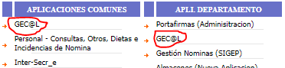

De esta forma se accede directamente a la aplicación, siempre que el usuario tenga permiso para trabajar. Qué si es, en varias Entidades y Departamentos, le aparecerán relacionados junto al rol que desempeña en cada uno de ellos, eligiendo, con doble clic, aquél en el que quiera trabajar en ese momento.
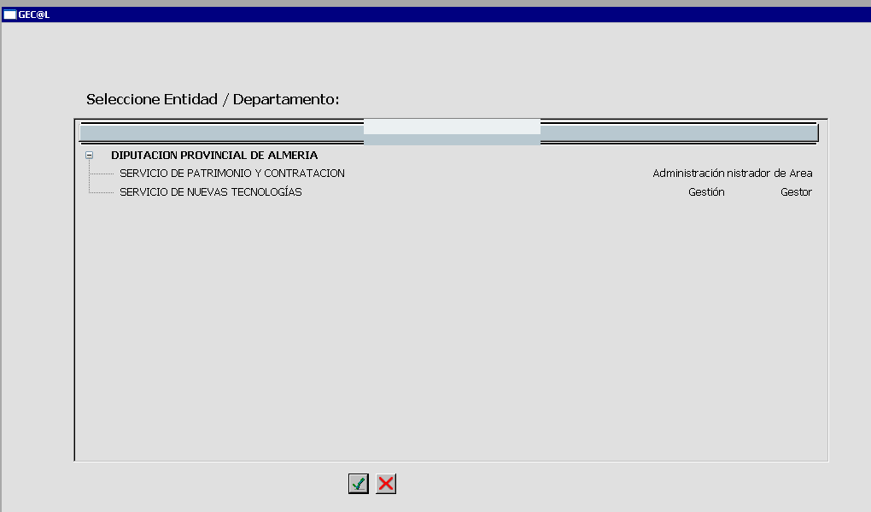

Las Entidades que quieran utilizar GEC@L, tendrán que ser usuarias del Servicio de Alojamiento de Aplicaciones y Bases de Datos de la Re Provincial; y sus coordinadores, solicitar con un correo-e a Asistencia Administración Electrónica/Dipalme/ES (admon-e@dipalme.org) el que se active y se les nombre Coordinadores de la Entidad, para que puedan encargarse de crear Departamentos y dar permisos en la misma.

Los usuarios que quieran trabajar en esta aplicación, deberán solicitar el permiso correspondiente al Coordinador de la Entidad, que será el encargado de organizar la forma de trabajar en la misma. (Los responsables de los Departamentos de Diputación que necesiten permisos para GEC@L, los solicitarán por correo-e a Asistencia Administración Electrónica/Dipalme/ES (admon-e@dipalme.org) indicando si serán Dependencias solicitantes y/o tramitadoras)

1.2.- PERMISOS.

La seguridad de la aplicación sigue el esquema general de la Red Provincial. Sólo se puede dar permiso a las Identidades Digitales de la misma; y los principales roles de trabajo serán:

Responsable de Red Provincial.- Encargado de dar de Alta en el Sistema Entidades, Coordinadores de Entidades y Datos Generales comunes a todas las Entidades. (El coordinador del servicio de alojamiento de aplicaciones y bases de datos, solicitará al Servicio de Red Provincial, por correo-e el permiso para utilizar GEC@L nombrándolo coordinador de la Entidad, para que él siga dando los permisos que tenga que dar en la misma).
Coordinador de Entidad.- Será el encargado de crear los Departamentos en su Entidad y dar los permisos necesarios, así como el mantenimiento de Datos Generales de la misma.
Administrador de Departamento, Que podrá mantener los datos de su departamento y dar permiso a sus usuarios. Si bien, no será lo mismo un Administrador de un Departamento Tramitador (que tiene más permisos) que un Administrador de un Departamento peticionario.
Usuarios. Podrán trabajar según los permisos concretos que se le hayan otorgado.

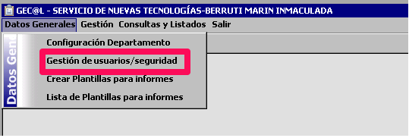

En Datos Generales.- Gestión de usuarios/Seguridad.- Archivo; las opciones que se harán visibles serán diferentes según el perfil del usuario que tenga acceso a esa opción, como antes hemos dicho; por lo que los Administradores de un Departamento Peticionario, sólo tendrían la opción de Mantenimiento de Usuarios y sólo para poder darle permisos dentro del Departamento. Por ello en este manual, sólo nos centraremos en esta opción.

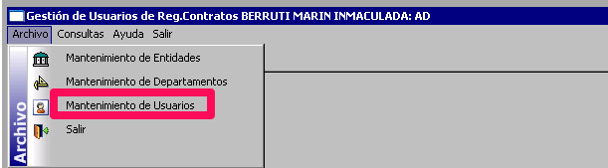

La pantalla nos informa de los usuarios que hay en el Departamento, pudiendo editar los datos de los mismos o darlos de baja con
Pero si lo que queremos es dar un nuevo usuario de alta, con el botón elegiremos un usuario que tenga ID en la Red Provincial. Obviamente, cuando finalicemos la operación que hagamos debemos guardar los cambios con

A cada usuario tendremos que ponerle:
Tipo de usuario, que sirve para poder gestionar los permisos de la aplicación según el rol que tenga: Administrador de Área, Gestor o Consulta Área.
El Administrador de Área de un Departamento, podrá realizar altas, bajas y modificaciones de los datos del Departamento y de sus usuarios. (debe de haber más de uno por Departamento, para que en ausencia de alguno el servicio se pueda seguir dando).
Nombre, NIF y Correo-e, sale del ID seleccionado.
Área, Es un literal.
Perfíl, son las opciones del menú a las que se le da permiso. (Por ejemplo, no tendrá el mismo menú de opciones un departamento peticionario que un tramitador de expedientes de contratación).

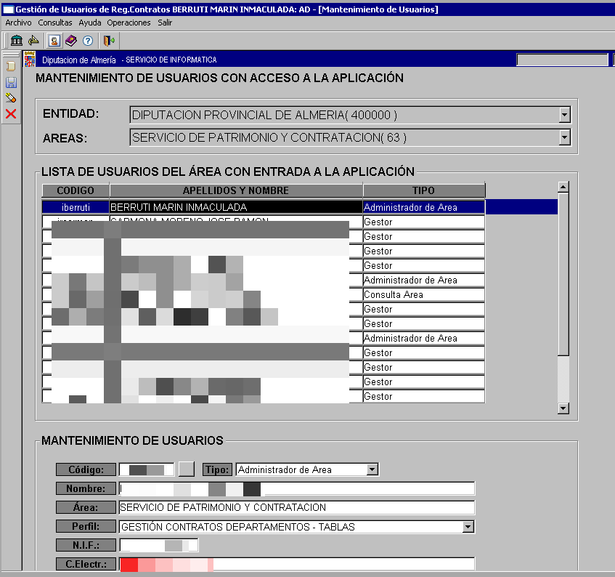

1.3. DATOS GENERALES.

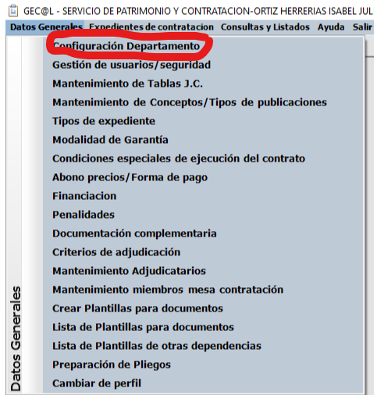

En la opción de Datos Generales.- Configuración Departamento, hay que introducir los datos del mismo que facilitaran el trabajo posterior.
En algunos campos GEC@L ofrece ayuda, situando el cursor sobre el mismo se hará visible la información.

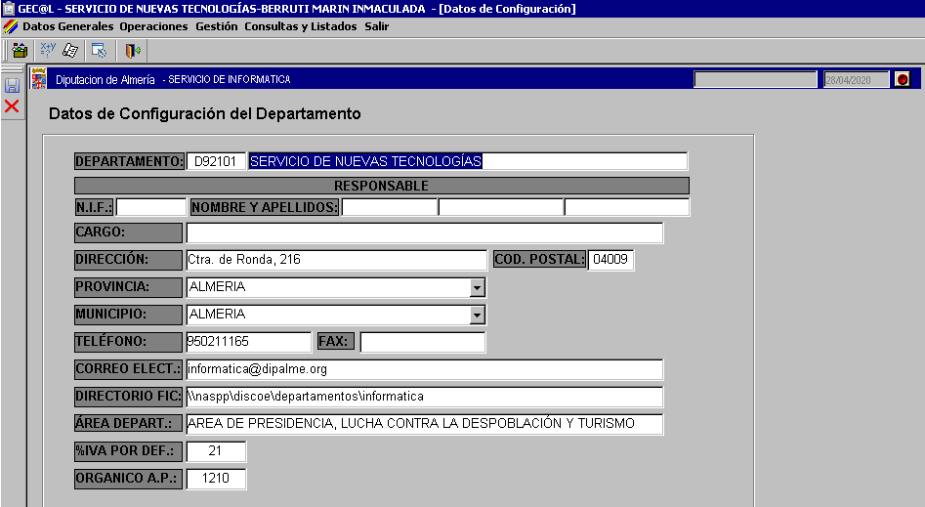

DEPARTAMENTO: Sale por defecto en el que estemos trabajando que extrae de los existentes en Tablas Generales.
RESPONSABLE Y CARGO. del Departamento
DATOS DE CONTACTO.- Dirección, teléfono, correo-e.
ÁREA DEPARTAMENTO.
DIRECTORIO FIC.- Ruta compartida por el Departamento para guardar/seleccionar documentos.
% IVA POR DEFECTO. Porcentaje de IVA que se aplicará, por defecto, en nuestras peticiones de servicios y suministros.
ÓRGANO AP.- Órgano correspondiente al nivel de Aplicación Presupuestaria, asignado al Departamento en el Presupuesto General de la Entidad.

PLANTILLAS: Una de las ventajas de GEC@L, es que partiendo de los datos ya grabados (Dato único), podemos generar los documentos que sean necesarios, utilizando plantillas. Documentos que se firmarán electrónicamente y se archivarán relacionados con los correspondientes expedientes, garantizando así la integridad de la información dato/documento.

CREAR PLANTILLAS PARA DOCUMENTOS.- Para crear las plantillas que necesitemos accederemos por Datos Generales.- Crear Plantillas para documentos.

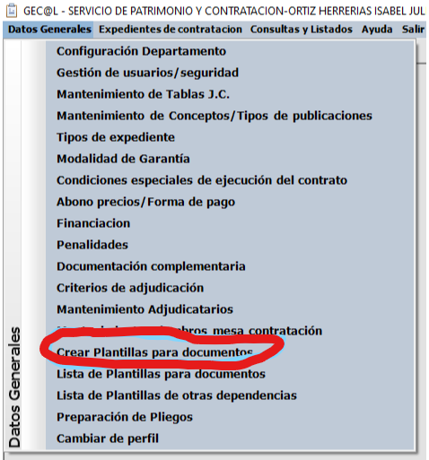

Antes crearemos una carpeta de archivo, en nuestro Directorio de Ficheros departamental, donde guardaremos los ficheros de esas plantillas.
Para crear el fichero de una plantilla podemos utilizar cualquier aplicación de procesamiento de texto (Word, etc.), e introducir el texto fijo que corresponda al documento que queramos crear.

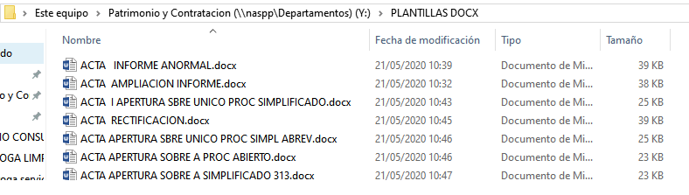

Creados los documentos, si tenemos permiso para crear plantillas (será el responsable del Departamento quien lo autorice, para cada usuario, en la opción de permisos de usuarios de Departamento como veremos más adelante). accederemos a la pantalla, de Datos Generales.- Crear Plantillas para Documentos., en la que elegiremos en “Tipo de Plantillas”, el que corresponda.

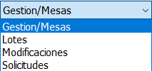

Lo que nos mostrará todos los campos de datos de la aplicación para las plantillas del tipo elegido, para que podemos insertarlos como “datos variables” en nuestra plantilla. (Estos datos variables serán los que tomen el valor concreto del dato del expediente que corresponda cuando usemos esa plantilla en la aplicación)

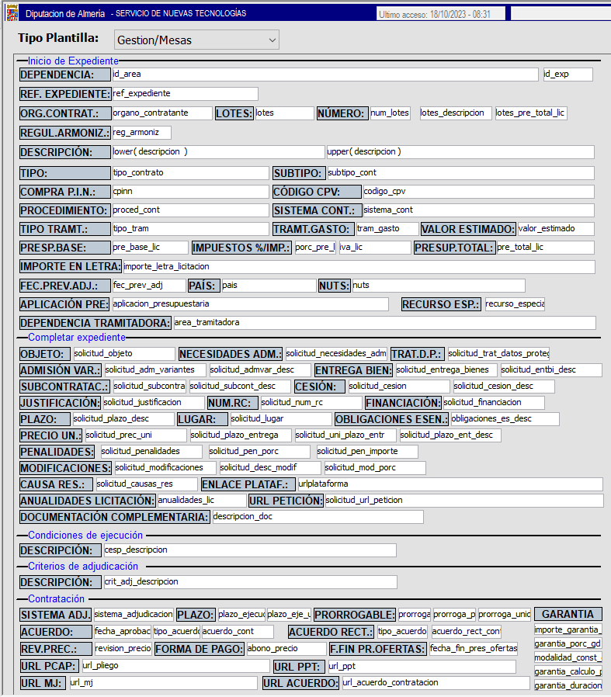

El siguiente paso será hacer doble click en el campo que queramos añadir. Con eso se copiará el nombre del campo ({ref_expediente}) en el portapapeles, y a continuación nos situaremos en el archivo de Word y, en el lugar donde deseemos que aparezca, pulsaremos CTRL + V o bien con el botón derecho del ratón “Pegar”. Con eso se pegará el nombre del campo ({ref_expediente}). Esto lo iremos haciendo para cada campo variable que deseemos añadir. Esta operación se hace más cómoda si disponemos de dos monitores o uno que permita tener abiertas las dos ventanas.

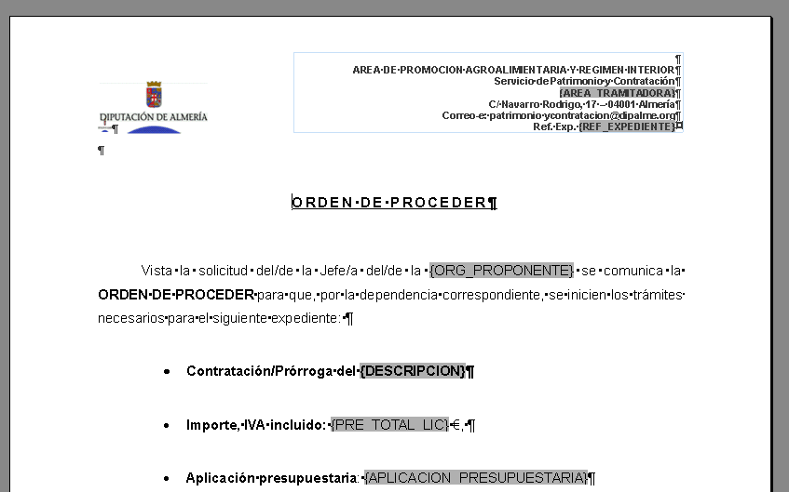

Terminada la plantilla deberemos incluirla en la lista de plantillas para informes, para su utilización en la aplicación a la hora de realizar los documentos de las peticiones por todos los usuarios del Departamento, utilizando el botón de informe con plantilla

LISTA DE PLANTILLAS PARA DOCUMENTOS.- En esta opción podremos subir el fichero de la plantilla, creada en word, a la tabla que contiene la lista de las plantillas disponibles en la aplicación para realizar los documentos de las peticiones, para su uso por todo el Departamento. No podrá utilizarse ninguna plantilla que no esté incluida previamente en esta lista.
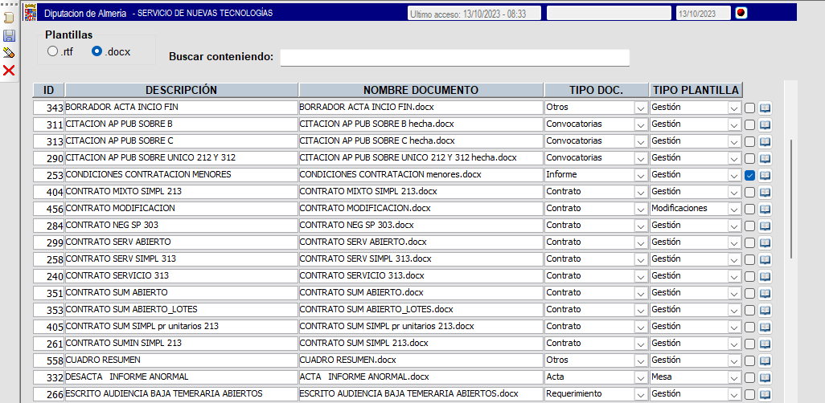

Para añadir una plantilla usaremos el botón nuevo y , si hemos establecido en datos generales un “Directorio de Ficheros”, se nos abrirá una ventana mostrándolo para que seleccionemos el fichero. Dando al botón abrir, se subirá el fichero a la lista de plantillas.

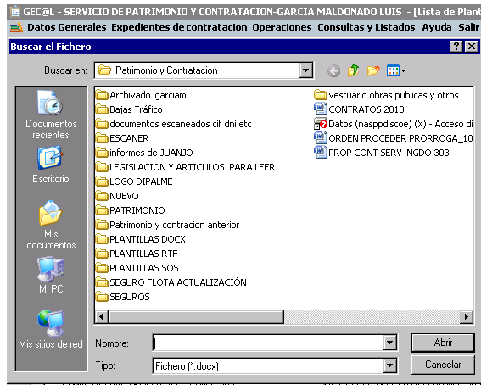

Una vez subida deberemos, poner la descripción y elegir para esa plantilla el tipo de documento y el tipo de plantilla.

El TIPO DE DOCUMENTO: elegiremos la categoría que corresponda en el desplegable
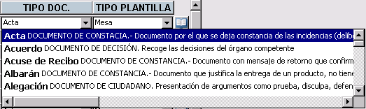

El TIPO DE PLANTILLA: elegiremos la categoría que corresponda en el desplegable.
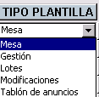

MODIFICACIÓN DE PLANTILLAS DE LA LISTA DE PLANTILLAS PARA INFORMES.

Si necesitamos modificar una plantilla que ya existe en nuestra lista de plantillas, primero realizaremos las modificaciones que correspondan en el documento word, añadiendo o eliminando los datos variables (códigos de los campos) como los datos fijos del documento.

A continuación, desde la lista de plantillas buscaremos la plantilla a modificar; pudiendo hacer una búsqueda de nuestras plantillas utilizando "Buscar conteniendo" para el caso de que la tabla contenga muchas plantillas. El filtro de búsqueda lo hace por la columna Descripción

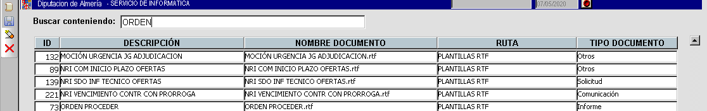

Localizada, haremos doble clip sobre ella en la columna descripción. Se abrirá el directorio de fichero para que seleccionemos el fichero que hemos modificado y con el botón abrir subirá el fichero a la lista. Como el fichero ya existe la aplicación nos muestra la alerta solicitando la confirmación con SI:
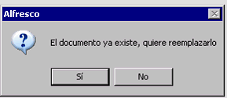

COMPARTIR PLANTILLAS.

Cualquier plantilla generada por un departamento puede ser compartida para su utilización por el resto de los departamentos que estén dados de alta en Ge@l.
Esta operación se realiza desde Datos Generales – Lista de plantillas para documentos, donde tenemos que seleccionar y guardar la plantilla que queremos compartir:
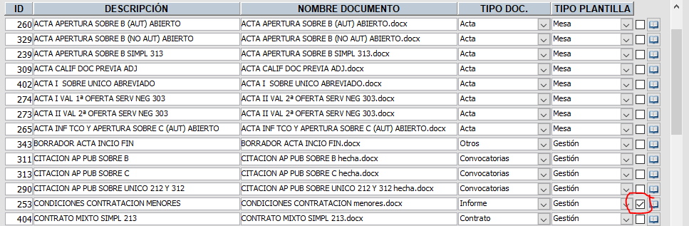

Para poder utilizar las plantillas que han compartido otras dependencias hay que entrar en Datos Generales - Lista de plantillas de otras dependencias. Aquí se debe seleccionar la plantilla que se desee copiar de otra dependencia y luego dar a grabar, y de este modo se queda copiada en su propia dependencia.

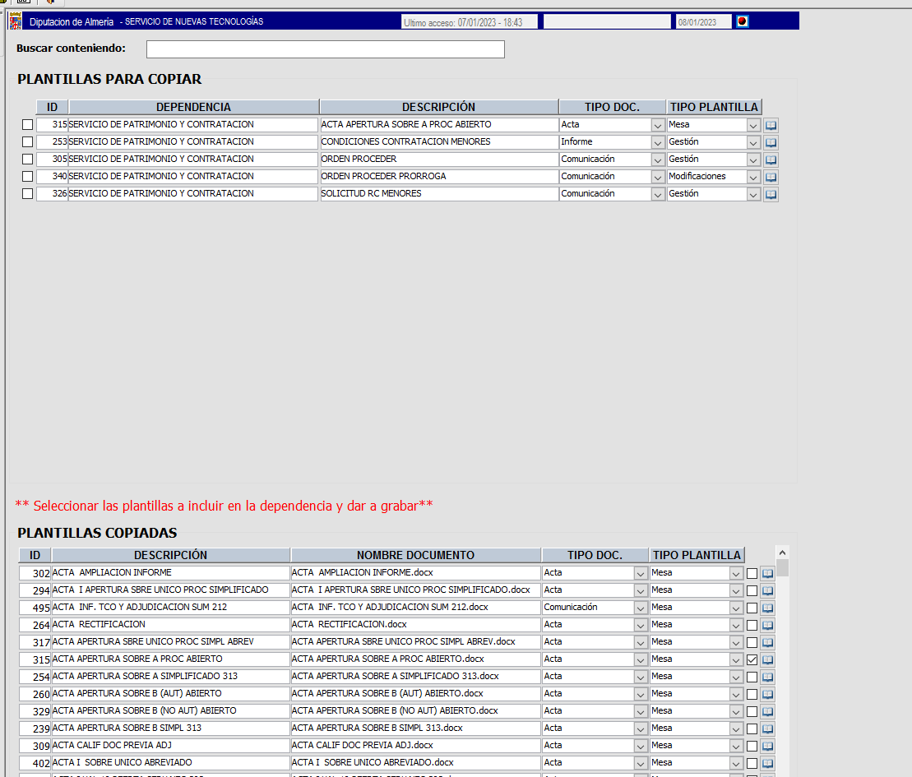

2.- GESTIÓN DEL EXPEDIENTE.

2-1.- CREACIÓN DEL EXPEDIENTE
Desde esta opción iniciaremos la gestión del expediente en la aplicación de Gec@l.
Para seleccionar el expediente tenemos dos opciones:
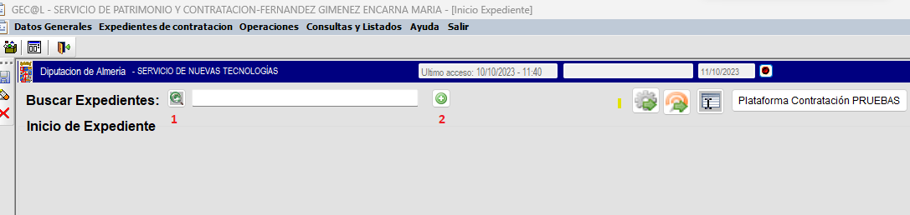

1.- Crear el expediente de contratación en el gestor de expedientes y luego darlo de alta en Gec@l: Al pulsar en el botón 1 se nos abre una ventana con todos los expedientes que ya están dados de alta en el gestor en nuestra dependencia y con doble click seleccionamos el que nos interesa.

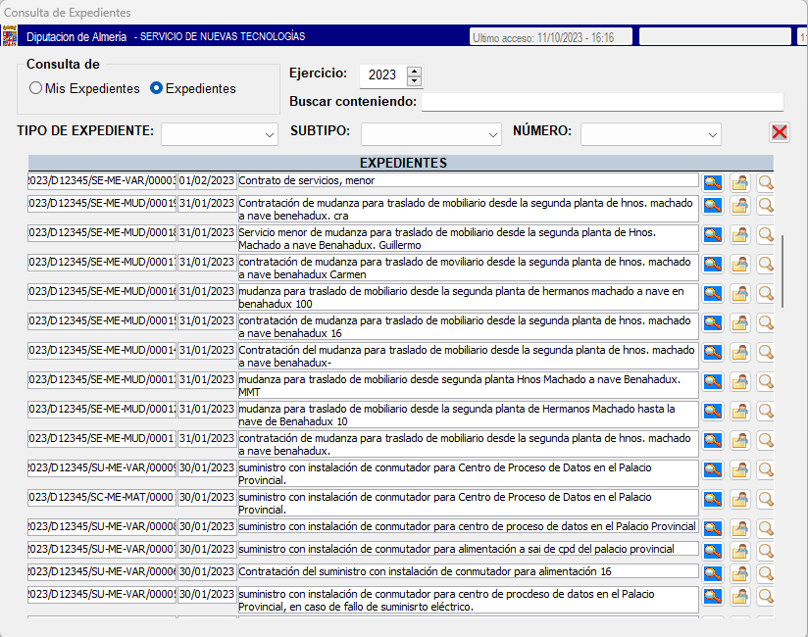

2.- Crear el expediente de contratación desde la aplicación Gec@l: Al pulsar en el botón 2 se nos abre una ventana con los tipos de expedientes y subtipo, al seleccionarlos y escribir una descripción le damos al botón de aceptar y se nos creará un expediente en el gestor y con ese código será con el que sigamos en Gec@l.
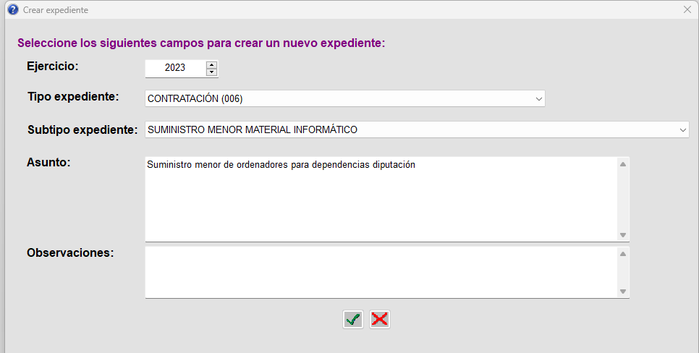

A partir de aquí se trata de completar los datos para iniciar la tramitación del contrato.
En la primera pantalla o pantalla inicial del expediente vemos que aparecen una serie de datos ya incluidos, que son los que le hemos dado para crear el expediente en el gestor de expedientes, como son la referencia del expediente, el nombre de la dependencia tramitadora, el número de la NRI de petición (si viene de una solicitud) y el año de tramitación.
Por defecto sale seleccionada la opción de “Enviar si”, que se refiere a que los datos de la contratación se van a enviar a los órganos de fiscalización externa.
También se observa que en el campo del órgano de contratación sale ya seleccionado el que corresponda según el tipo de contrato de que se trate. Esto lo hemos definido previamente en “Mantenimiento de tablas”.
Otro aspecto a tener en cuenta es la distinta coloración de los campos de datos. Así:
- Los campos que aparecen en color rojo son los que hay que rellenar obligatoriamente para las publicaciones en la PCSP y el Portal de transparencia.
- Los campos que aparecen en color verde son los que hay que rellenar obligatoriamente para publicar en el Perfil de transparencia.
- Por último, los campos que aparecen en negro son los necesarios para la gestión de los contratos en todas sus fases.
Para la introducción de datos se van rellenando los campos y se pulsa el botón de guardar.
A continuación veremos los distintos botones existentes en la pantalla, necesarios para seguir con la tramitación:

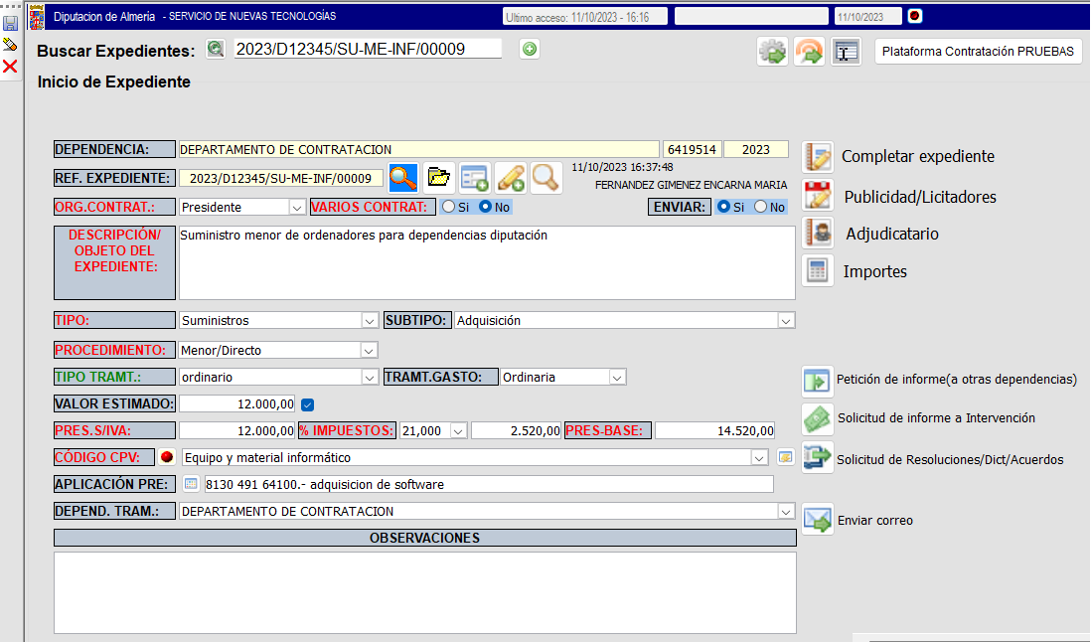
Ver los documentos del expediente
Seguimiento de estados de un expediente
Guardar documentos en el expediente
Guardar borrador en documentos internos

CREAR DOCUMENTOS CON PLANTILLAS
 Informes con plantillas.- Si hemos creado plantillas para informes, aquí nos saldrá la relación y podremos seleccionar una. Esto genera un documento, en el que se incluyen los datos que existan en el expediente, con el que podremos trabajar como con un documento Word, es decir, se puede revisar, cambiar datos, guardar como borrador para volver a revisarlo y cambiarlo más tarde, o incluso generar un pdf y enviarlo a la firma.
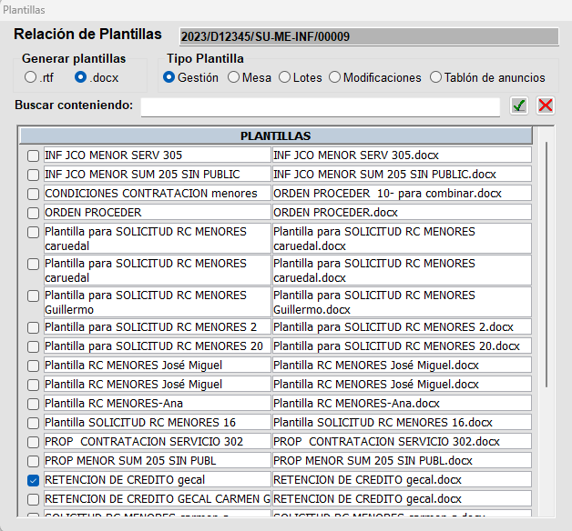
Nos abre el documento en Word con los datos del contrato ya incluidos en él.
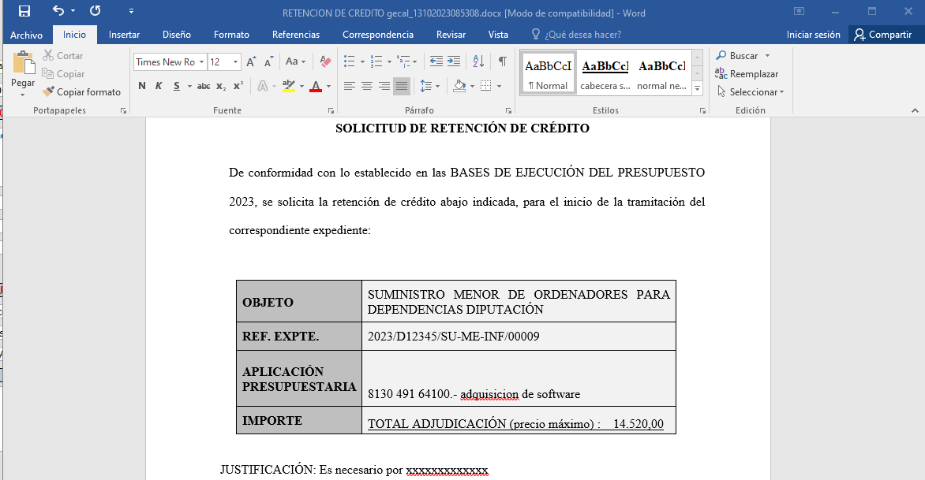
Podemos modificar lo que sea necesario en el documento y después guardar. La siguiente pantalla nos permite realizar las siguientes 4 operaciones: volver a visualizar el documento, guardarlo en formato Word, guardarlo en formato Word y enviar un correo para su revisión, y guardar como pdf para enviarlo a firmar.
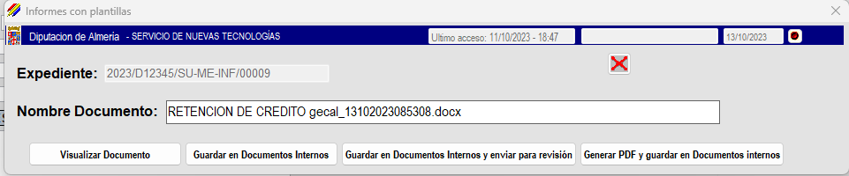
Y después de guardar los tendremos a la derecha de la pantalla en la lista de documentos internos, para revisar o enviar a firma:
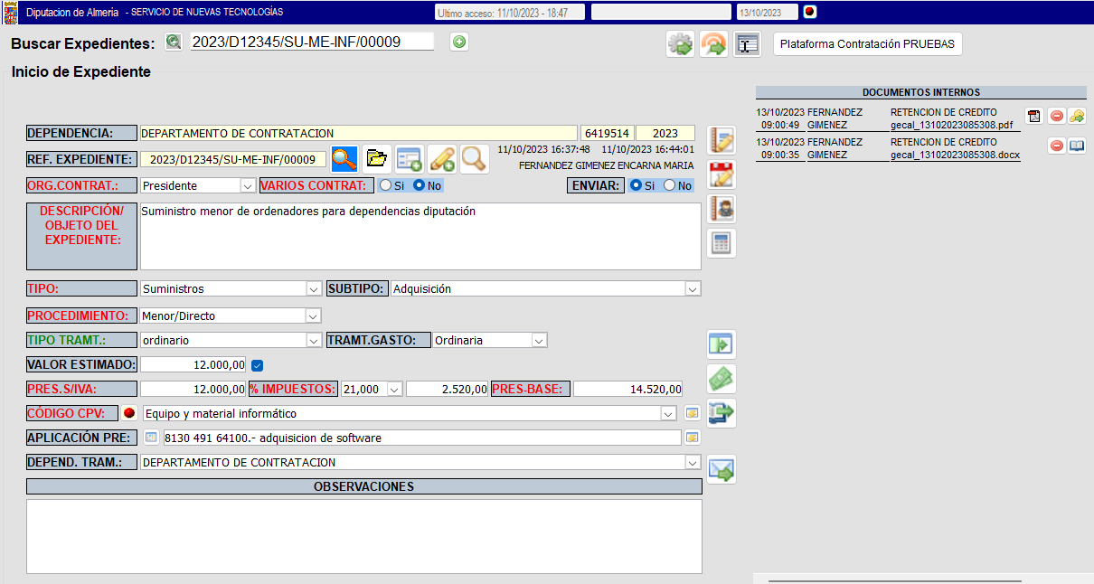
Para enviar a la firma seleccionar firmante y orden de firma: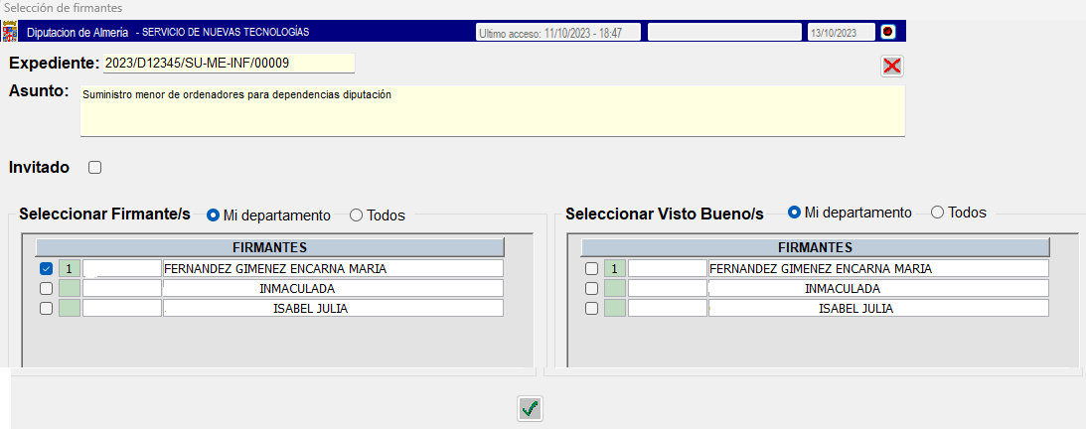

2-2.- TRAMITACIÓN DEL EXPEDIENTE

Las distintas fases de tramitación del expediente se van completando con los botones verticales de la derecha de la pantalla.:

 Completar expediente.- En las distintas pestañas en esta opción podemos completar datos del expediente que más tarde se podrán incluir en los documentos que se creen a través de plantillas. Si el contrato viene de una solicitud los datos ya se habrán introducido por la dependencia peticionaria.

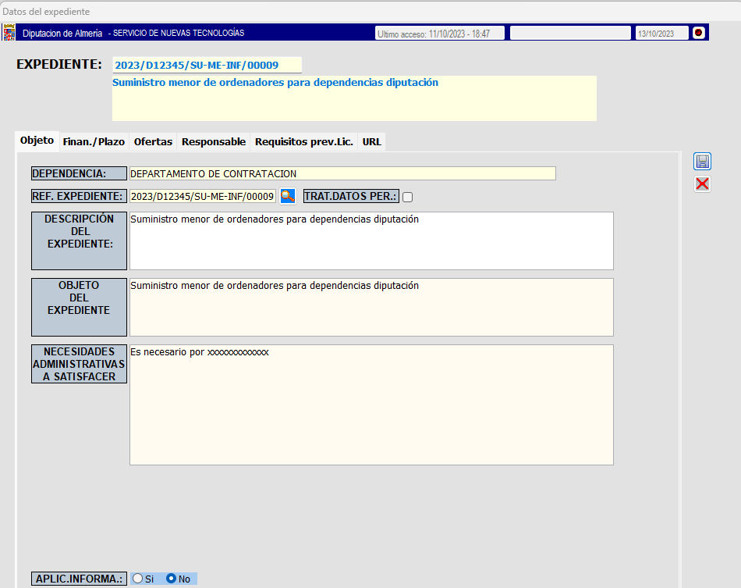
En las distintas pestañas de este botón se incluirán los siguientes datos:
- Pestaña Objeto.- Es la pestaña en la que se describe el título del contrato, se define el objeto del contrato y las necesidades administrativas a satisfacer. También se informa de si se trata o no de una aplicación informática, y en caso afirmativo se debe justificar si existe solución en el listado de aplicaciones gratuitas del Estado y la finalidad de la contratación de la misma.
- Pestaña Finan./Plazo – En esta pestaña se introducen los datos del Presupuesto Base de Licitación, aplicación presupuestaria, financiación, forma de pago y nº de RC. También se incluirán aquí los datos de duración del contrato y lugar de entrega o prestación. Se deberá indicar también si el precio es unitario o no.
- Pestaña Ofertas.- En esta pestaña nos ofrece primero que seleccionemos una de las dos opciones para solicitar ofertas.

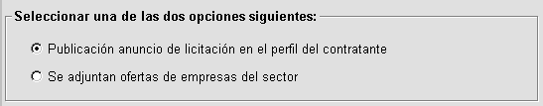
1ª.- Seleccionando que se publique en el Perfil del contratante la solicitud de ofertas, entonces tendremos que añadir la información necesaria (Características Técnicas, de instalación etc…) para que la Dependencia tramitadora, pueda solicitar las ofertas.

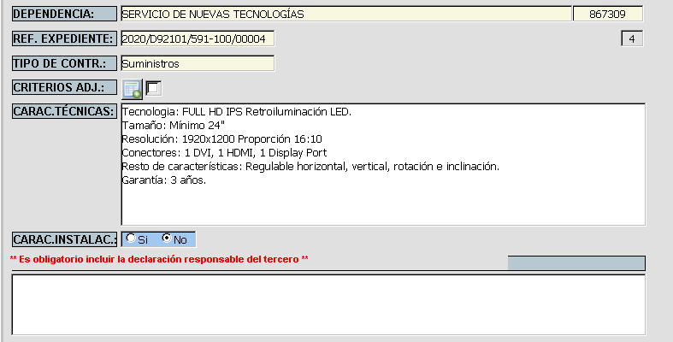
Haciendo clic en el botón de Criterios de Adjudicación , podremos establecer los criterios automáticos y/o de juicio de valor y sus ponderaciones, eligiendo las opciones en los desplegables. En la parte superior de la pantalla se mostrarán en una tabla los sucesivos criterios que vamos dando de alta. Al seleccionar una fila de la tabla, nos aparecen los datos de esa fila en la parte inferior.
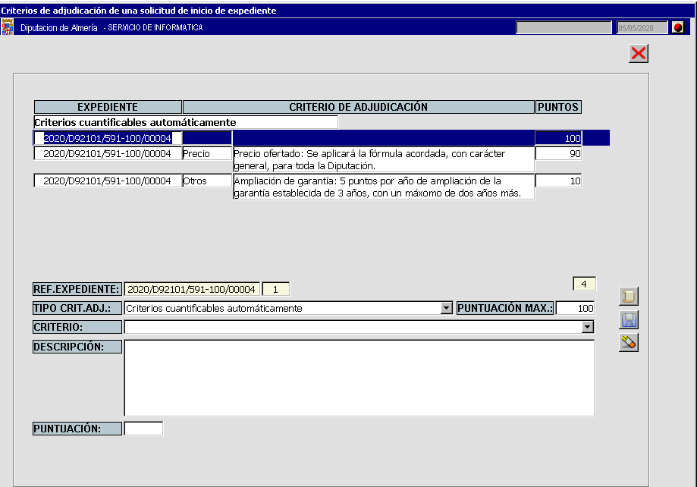
Por cada TIPO.CRIT.ADJ. se establecerá la PUNTUACIÓN MAX.
Con el botón de nuevo, , podremos ir dando de alta nuevos CRITERIOS, seleccionando el TIPO.CRIT.ADJ, poniendo su denominación y asignando PUNTUACION a cada uno de ellos.
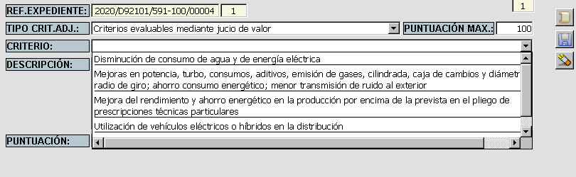
Conforme vayamos dando de alta CRITERIOS, se irá actualizando la tabla superior en la que aparecen relacionados por tipos y con las puntuaciones asignadas.
2ª.- Seleccionando que ya se tienen las ofertas. En este caso, hay que seleccionar a los distintos licitadores, cuyos datos se cogen de Terceros, y se mete el importe de su oferta, así como el documento de presupuesto correspondiente. Si los datos vienen de una solicitud, el Departamento peticionario habrá dado de alta a cada licitador en la petición.
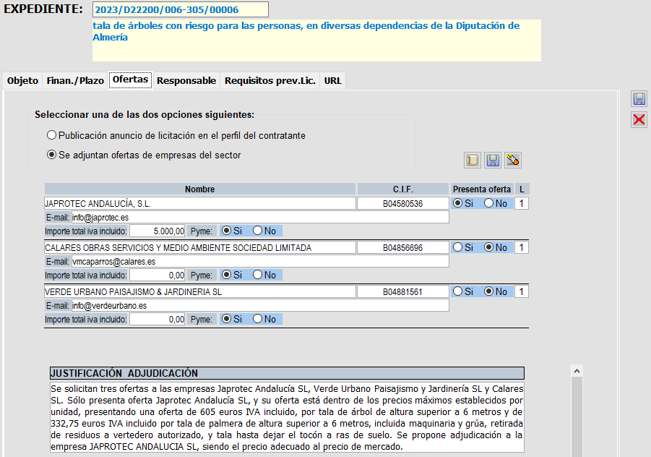

Aquí, es importante recordar que, si se solicitan las ofertas, se tendrá que solicitar también la declaración responsable a los Terceros, según el modelo normalizado. .
Estos modelos se podrán descargar en la pestaña Datos Generales: opción “Modelos formularios contratación”
Por último, es obligatorio rellenar el campo de Justificación de la adjudicación, ya que este dato se incluye en la propuesta de adjudicación del contrato, y además, es obligatorio para poder publicar la adjudicación del mismo en la Plataforma de Contratación del Sector Público.
- Pestaña Responsable.- en esta pestaña, usaremos los desplegables para seleccionar los datos y el botón de nuevo, para añadir más de uno.
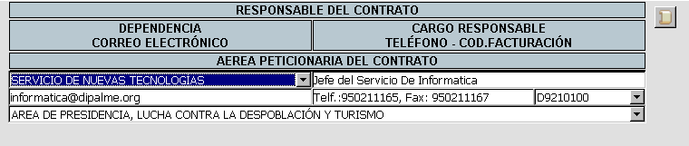
- Pestaña Requisitos prev,Lic.- Aquí hay que indicar los requisitos previos que deben cumplir las empresas para licitar.
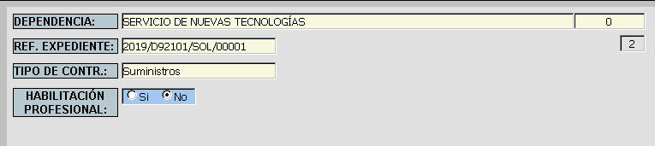
- Pestaña URL – Es para introducir las URL de la solicitud de contratación y del informe de adjudicación en el caso de que la contratación se haya solicitado por Dependencia Peticionaria:
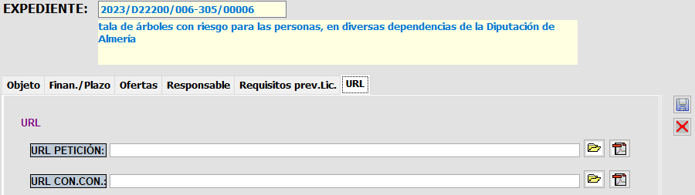

Publicidad/Licitadores: Seleccionaremos el licitador desde registro o lo introduciremos seleccionándolo desde terceros.

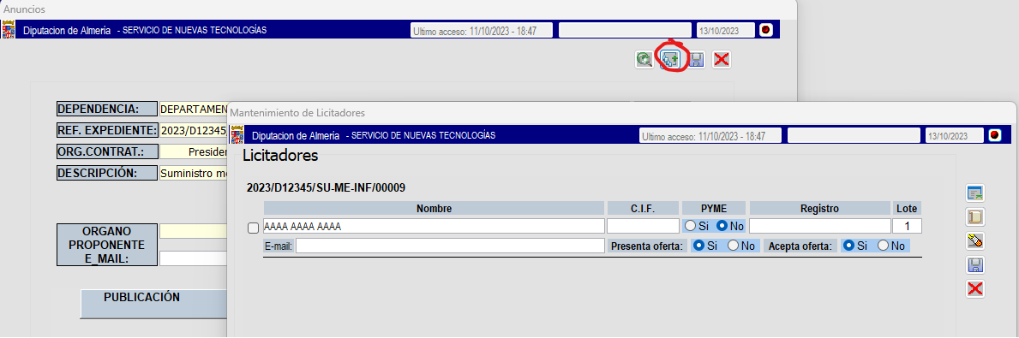
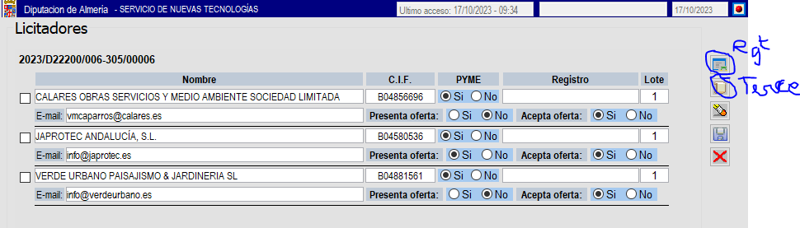
Los datos de las publicaciones se ven así:
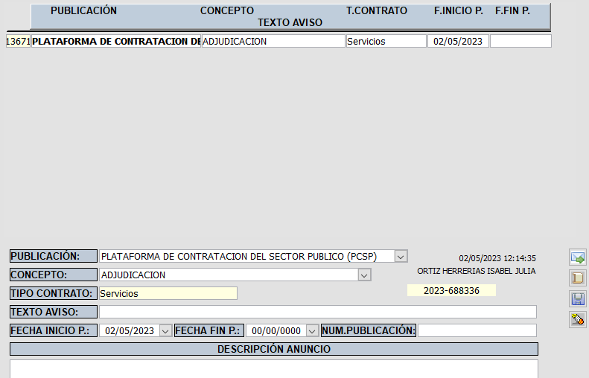
En la parte superior aparecen los datos de la publicación de la adjudicación.
En la parte inferior aparecen los campos que hay que rellenar o seleccionar para introducir los datos de la publicación realizada. Para ello se pulsa el botón “nuevo” y se va seleccionando en el desplegable de cada campo el valor que corresponda (lugar de publicación y concepto), luego se introduce la fecha de publicación y se le da a “grabar”, y en ese momento ya aparece ese nuevo anuncio en la parte superior de la pantalla.
 Adjudicatario: Seleccionar el licitador y llevarlo a la parte de Adjudicatario.
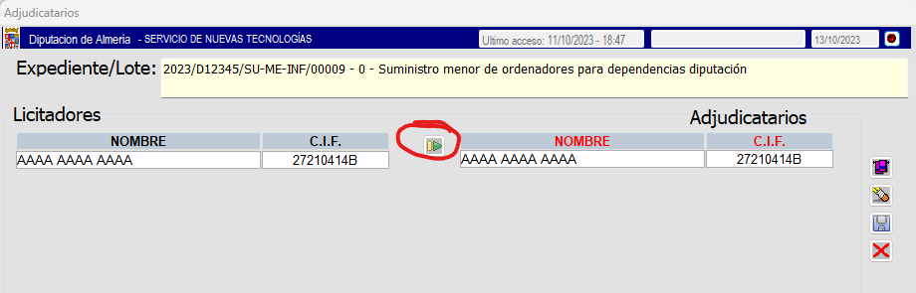
 Importes: En esta opción se introducen los importes de adjudicación y los datos de la resolución de presidencia en la que se han aprobado.
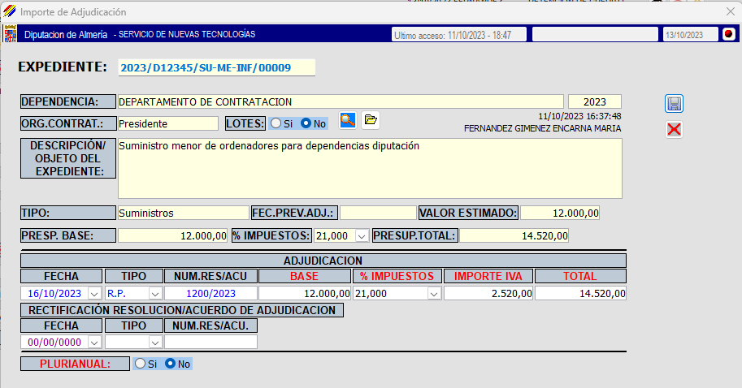
Si el contrato menor afectase a dos anualidades, habría que seleccionar la opción “Plurianual”: SI.
Botones de conexión a Internet:
Estas opciones se relacionan con la aplicación Inter-Secre, hacen lo mismo que haríamos desde esa aplicación, pero sin tener que dejar Gec@l.
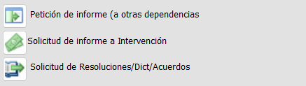
 Botón enviar correo: Podemos seleccionar un usuario o una dependencia y enviar un correo relacionado con el expediente.
2-3.-PUBLICACIÓN DE LA ADJUDICACIÓN DEL CONTRATO
Los contratos menores se publican desde Gec@l en la Plataforma de Contratación del Sector Público.
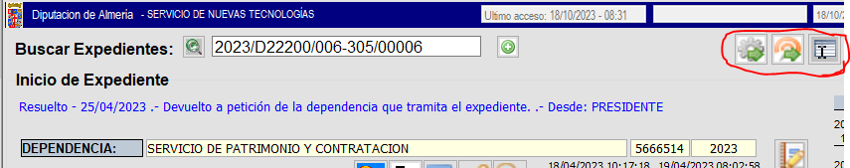
Se realiza desde los botones de la esquina superior derecha de la pantalla inicial del expediente:
 Botón configuración de PCSP: Al pulsarlo nos lleva a la siguiente pantalla:
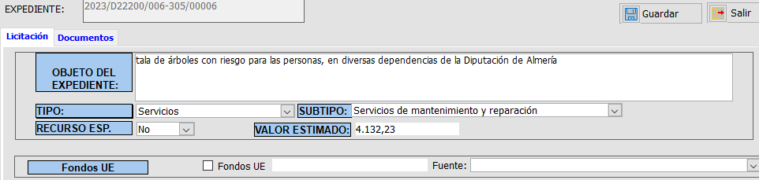
Esta pantalla tiene 2 pestañas:
- En la de Licitación aparecen los datos básicos del expediente, que ya se encuentran rellenos, pero que se pueden cambiar aquí mismo si es necesario. Si existe subvención, hay que indicarlo en esta pantalla.
- En la de Documentos se puede subir el documento de la Resolución de Presidencia o cualquier otro documento que haya que publicar, y que esté en el expediente. El botón “Añadir documento” lleva al expediente electrónico y permite seleccionar el documento a subir. Si nos equivocamos se puede “Quitar documento”.
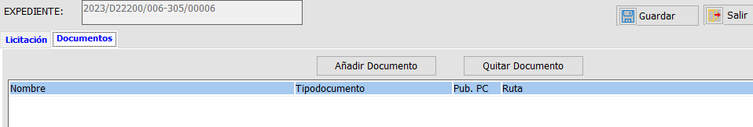
Una vez realizado esto, se guardan los datos y se pulsa “Salir”.
 Botón conexión PCSP: Desde aquí se realiza la conexión con la PCSP, para poder subir los datos de la contratación y publicarlos en la misma. Al pulsarlo se llega a la siguiente pantalla:
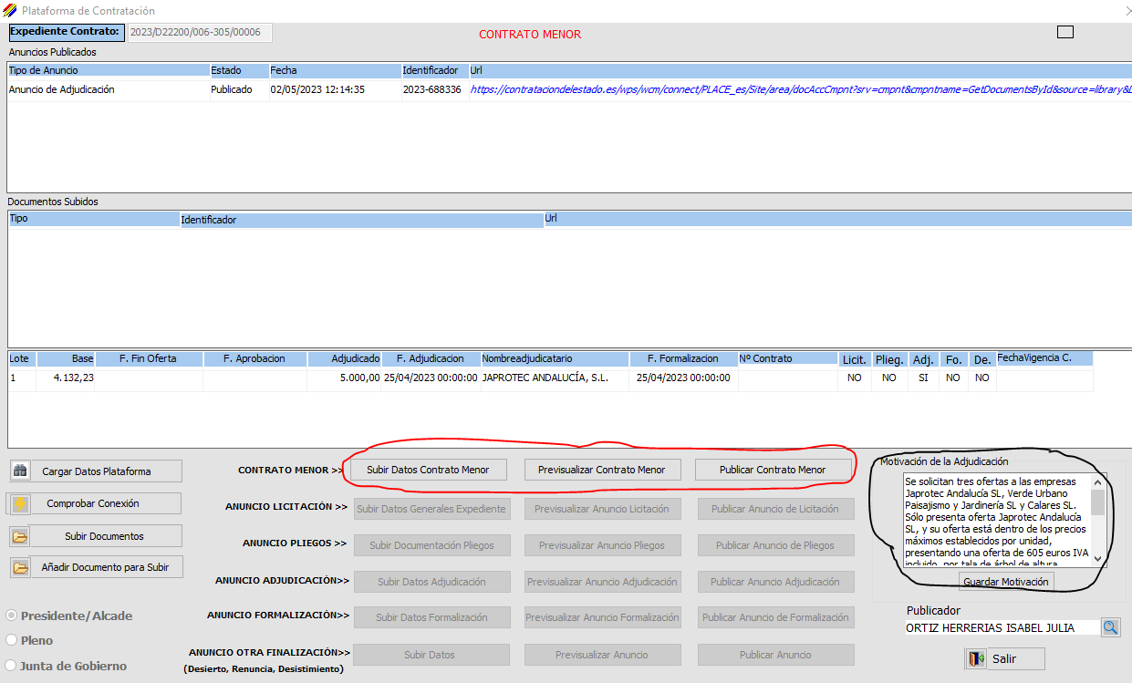
Lo primero es seleccionar al publicador. También se puede comprobar que la conexión con la PCSP es correcta, desde el botón
Después, para publicar la adjudicación de un contrato menor se utilizan los botones seleccionados en rojo, debiendo estar relleno obligatoriamente el campo de la motivación de la adjudicación, seleccionado en negro.
Primero se pulsa en , después se pulsa en para ver el borrador de anuncio que se va a publicar. Por último, se pulsa en para publicar el anuncio de adjudicación.
Desde esta pantalla también se pueden subir documentos para publicar, seleccionándolos del expediente desde el botón , y luego se publican desde .
Una vez publicado, aparece la publicación en el cuadro superior. Si no apareciera, se pude pulsar en , para que cargue los datos del anuncio en Gec@l.
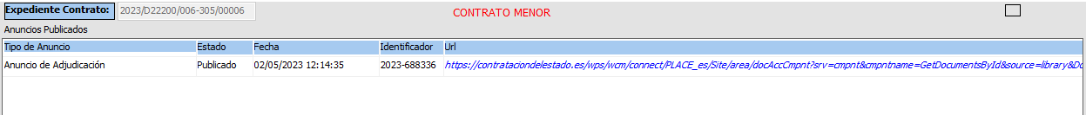
También aparece en la pantalla inicial un enlace al perfil de contratante de la PCSP para ver desde ahí el anuncio publicado:
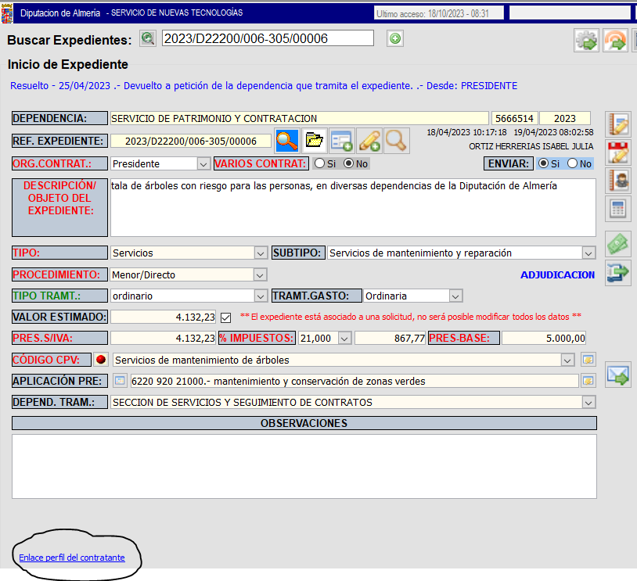

3.- CONSULTAS Y LISTADOS
En general Gec@l puede generar cualquier informe de los datos que contiene, y que se precisen en la tramitación de los expedientes, y mostrarlos como una consulta para luego ser impresos o enviados a quien los solicite. Los que dispone en estos momentos la aplicación, son los que hasta ahora se han solicitado por las dependencias que han venido usándola.

Alertas. Las alertas son un desarrollo que se ha implementado en Gec@l y que nos ayudan en la tramitación de los expedientes de contratación, marcando unos hitos en el procedimiento para planificar nuestro trabajo.
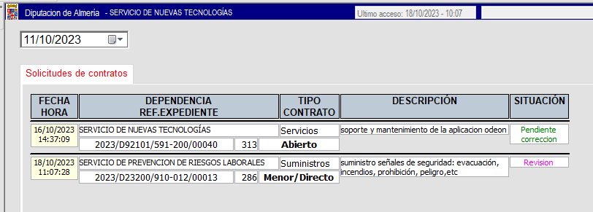

Las alertas, también se muestran cuando entramos en la aplicación a un depatamento.

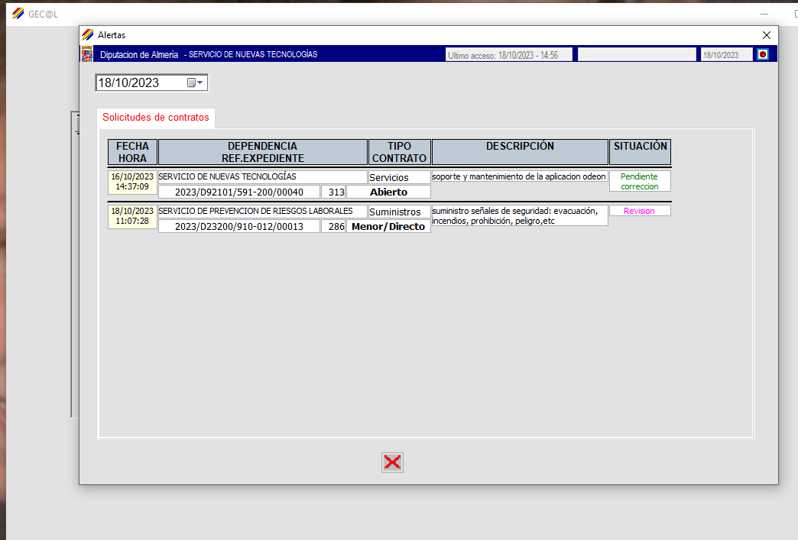

Expedientes / Contratos. Permite la búsqueda a través de varios criterios de los expedientes que están dados de alta en Gec@l y proporciona información de determinados datos de esos expedientes.

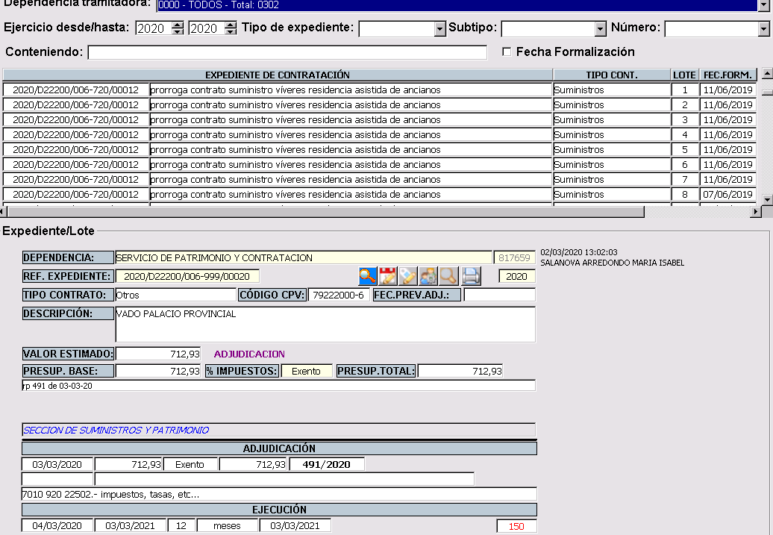

Contratos que Vencen. Esta consulta permite seleccionar por el periodo que se necesite el vencimiento de contratos que estén dados de alta. Permitiendo una planificación de la tramitación de expedientes por la dependencia.

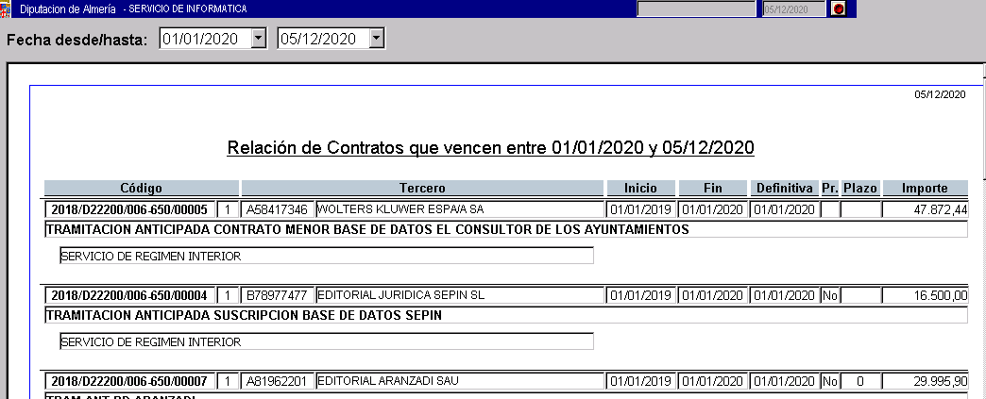

Remisión Trimestral CAA. Esta opción permite generar la información necesaria de cada expediente que haya que enviar a Secretaría, en cumplimiento de la INSTRUCCIÓN DE SECRETARIA 7/2021, en relación al envío trimestral a la Cámara de Cuentas de Andalucía de información de contratos celebrados por la Diputación de Almería.

Para la creación del Anexo I y II tendremos que seleccionar la referencia del Contrato original (el matriz) ticando para ello el botón "Buscar Expediente".

Para el Anexo III tendremos que seleccionar la referencia del expediente de modificación que corresponda ( 720 prórroga, 700 modificación objeto, etc...), ticando para ello el botón "Buscar Expediente".

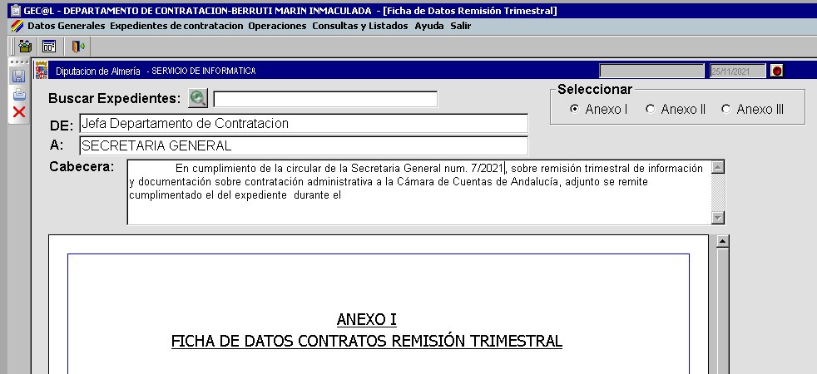

Vencimiento de Certificados. Esta consulta permite obtener un informe de los licitadores, con contratos en vigor, que tienen vencidos los certificados o recibos de póliza en el periodo de consulta que establezcamos.

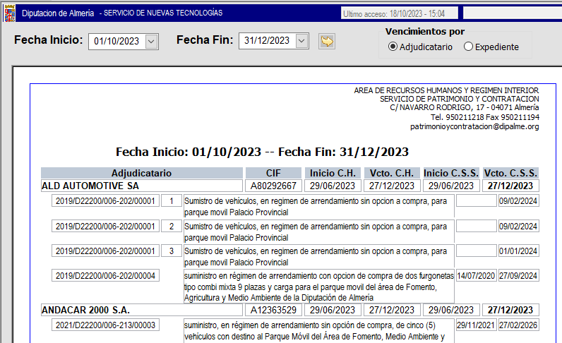
Expedientes con acuerdo/resolución de adjudicación. Esta consulta permite una búsqueda de expedientes de contratación tramitados por la dependencia, en base a criterios de búsqueda relacionados con la denominación del expediente y el número de acuerdo o resolución adoptada.

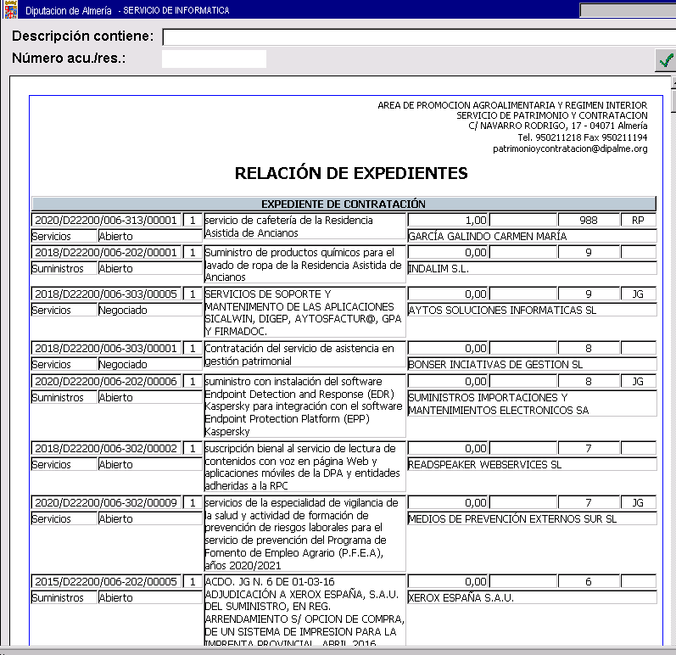

Relación de contratos para órganos de fiscalización externos. Esta opción permite generar la información necesaria de cada ejercicio que haya que enviar a Secretaría, en cumplimiento de la INSTRUCCIÓN DE SECRETARIA 7/2021, en relación al envío anual a los órganos de fiscalización externos de información de contratos celebrados por la Diputación de Almería.
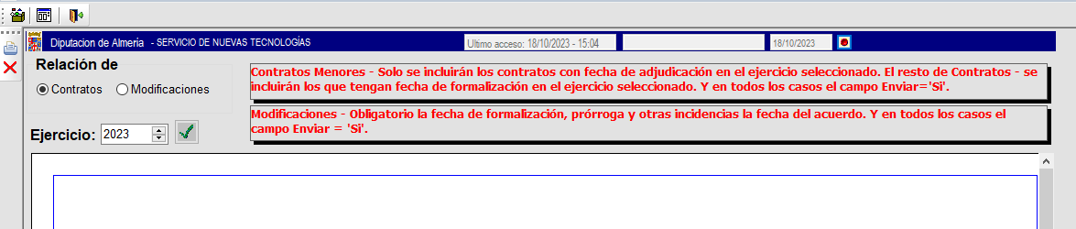
Consulta de Expedientes Esta consulta permite la búsqueda de cualquier expediente dado de alta en Gec@l para consulta de documentos, ver interesados o ver el seguimiento del estado del expediente a través de los botones correspondientes.

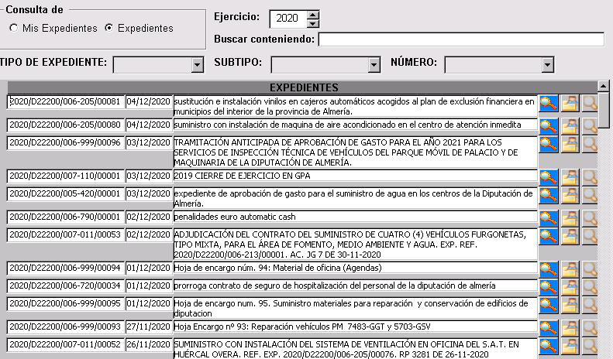

4.11.- Consulta de correos de aviso enviados La aplicación permite el envío de avisos por correo electrónico, tanto intra como extra departamentales, en distintas fases del procedimiento. En esta consulta se recogen los realizados según el filtro que se seleccione.

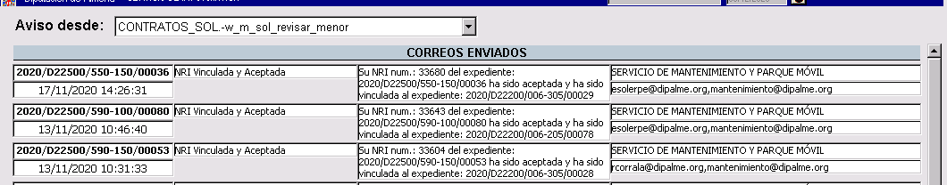

Si seleccionamos nos mostrara los correo de aviso enviados a las dependencias una vez de ha publicado el anuncio de licitación.

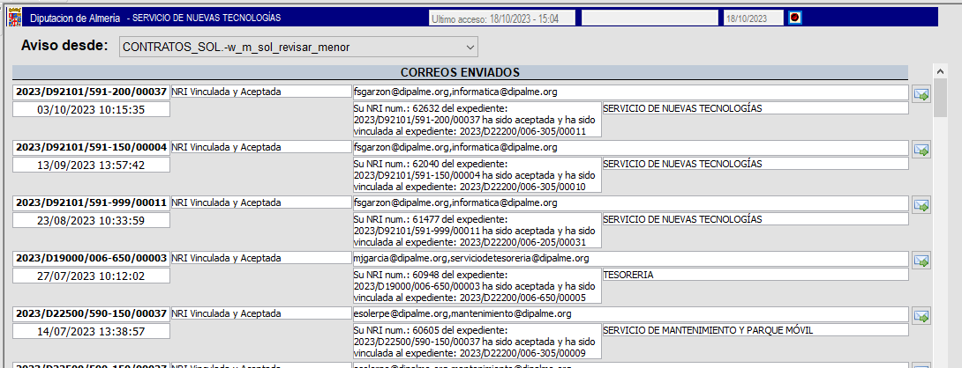
Permite volver a enviar el correo, en caso necesario, desde el sobre con la flecha verde.
4.- AYUDA: MANUALES
Desde esta pestaña se accede a los manuales que están publicados en la Intranet de la Diputación, tanto a los de Gec@l, como de otras aplicaciones.
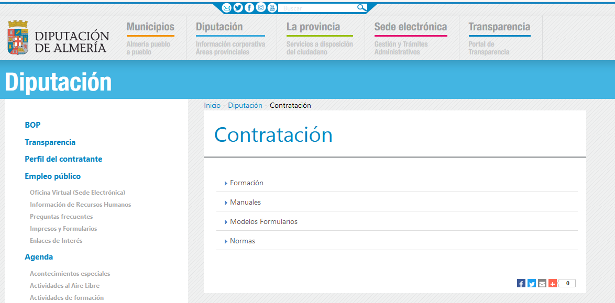
Los manuales publicados son 3:
- Gec@l. Gestión de Contratos Administración Local.
- Gec@l. Peticiones contratos menores.
- Gec@l. Tramitación contratos menores.

